

РУКОВОДСТВО ПО SEQUENT24.

УКАЗАТЕЛЬ

1. ВВЕДЕНИЕ
1.1 ЧТО ТАКОЕ SEQUENT 24?
1.2 ОСНОВНЫЕ ОТЛИЧИЯ ОТ ПРЕДЫДУЩИХ СИСТЕМ SEQUENT
2. ПОНИМАНИЕ СИСТЕМЫ SEQUENT 24
2.1 SEQUENT 24 ECU (ЭЛЕКТРОННОЕ КОНТРОЛЬНОЕ УСТРОЙСТВО)
2.2 ПЕРЕКЛЮЧАТЕЛЬ РЕЖИМОВ (ПЕРЕКИДНОЙ РУБИЛЬНИК)
2.2.1 Переключатель режимов в положении “Бензин”
2.2.2 Переключатель режимов в положении “ГАЗ”
2.2.3 Информация об ошибках
2.3 GENIUS ДЛЯ SEQUENT 24
2.4 ДАТЧИК ТЕМПЕРАТУРЫ ВОДЫ В ДВИГАТЕЛЕ
2.5 “RAIL” (“НАПРАВЛЯЮЩИЙ РАСПРЕДЕЛИТЕЛЬ”) ДЛЯ ТОПЛИВА
2.6 BRC ФОРСУНКИ (БАЗОВОГО РЕГУЛИРОВАНИЯ ПРОЦЕССА)
2.7 ДАТЧИК ДАВЛЕНИЯ ГАЗА И ТЕМПЕРАТУРЫ
2.8 ДАТЧИК МНОГОМЕРНОЙ РЕГУЛИРОВОЧНОЙ ХАРАКТЕРИСТИКИ
2.9 ЖГУТЫ ЭЛЕКТРОПРОВОДКИ
2.9.1 Отключение (отсечение) форсунок
3. ПРОГРАММИРОВАНИЕ
3.1 ТИПЫ ФАЙЛОВ
3.2 ПРИНУДИТЕЛЬНО ПЕРСОНИФИЦИРУЕМАЯ ПРОЦЕДУРА
4. НАСТРОЙКА
4.1 ПЕРЕКЛЮЧЕНИЕ
4.2 САМОРЕГУЛИРОВАНИЕ
5. УТИЛИТЫ
5.1 ИНФОРМАЦИЯ
6. ПРОБЛЕМЫ И РЕШЕНИЯ
7. ПРИЛОЖЕНИЯ
A – СПИСОК ВЫВОДОВ И ИХ ФУНКЦИИ
B – РАСПОЛОЖЕНИЕ ВЫВОДОВ ECU (ЭЛЕКТРОННОГО КОНТРОЛЬНОГО УСТРОЙСТВА)
C – ОБОБЩЕННАЯ ЭЛЕКТРИЧЕСКАЯ СХЕМА
D – СХЕМА ОТСЕЧЕНИЯ ФОРСУНОК
E – СОЕДИНИТЕЛЬНЫЙ ЖГУТ БЕНЗИНОВОЙ ФОРСУНКИ SEQUENT 24 ЛЕВЫЙ ИЛИ ПРАВЫЙ
F – УНИВЕРСАЛЬНЫЙ СОЕДИНИТЕЛЬНЫЙ ЖГУТ НА 4 БЕНЗИНОВЫХ ФОРСУНКИ SEQUENT 24

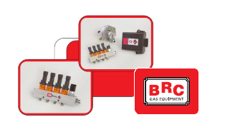

- ВВЕДЕНИЕ

  - Что такое SEQUENT 24?

SEQUENT 24 это система последовательного впрыска BRC (базового регулирования процессов) в газовой фазе, которая легко устанавливается, быстро настраивается и имеет небольшую стоимость. Ее установка становится проще вследствие новой философии, принятой для датчиков и эмуляторов. SEQUENT 24 на самом деле не рассматривает какие-либо дополнительные устройства; эмуляторы интегрированы в ECU, а датчики интегрированы в основные компоненты (Genius и RAIL). Соединения стали быстрей вследствие особых разъемов; кроме того, больше не нужно подключать сигналы TPS (тестового набора), при условии, что решение подключения сигнала лямбда датчика кислорода является до сих пор выборочным. Для сигнала RPM (число оборотов в минуту) также можно будет выбрать сигнал неполного оборота в дополнение к стандартному сигналу RPM или сигнал датчика положения коленчатого вала. Новая компьютерная программа SEQUENT 24 PC проще в использовании и полностью отделена от стандартной SEQUENT и от SEQUENT FAST, также по отношению к сглаживанию регулировочных характеристик, но она, тем не менее, придерживается без изменения их основополагающей философии.

1.2 Основные отличия от предыдущих систем SEQUENT
В следующей таблице на можете посмотреть список основных различий между стандартной SEQUENT / SEQUENT FAST и SEQUENT 24:
 | SEQUENT / SEQUENT FAST | SEQUENT 24
Датчики | - P1-MAP (корпус)  - Tgas (Tгаз) на переходнике | - P1-Tgas интегрирован на направляющих  - Twater (Tвода) интегрирован на переходнике  - МАГИСТРАЛЬНОЕ ДАВЛЕНИЕ ТОЛЬКО ПРИ САМОРЕГУЛИРОВАНИИ
Закрытие (отсечение) форсунок | - Закрытие (отсечение) по отрицательному потенциалу внутри ECU  - Эмуляция Модульным LD | - Закрытие (отсечение) по положительному потенциалу внутри ECU и параллельно для 4 форсунок (оранжевые провода не входят в ECU)
Положительный потенциал ключа и бензиновых форсунок | - Подключить положительный потенциал (коричневый) к контакту ключа и для бензиновых форсунок – также в положительный потенциал (бело-зеленый) | - Положительный потенциал контакта ключа создает положительный потенциал бензиновых форсунок, идущий внутрь и из ЭКУ. Зажигание ECU будет только, если активен положительный потенциал бензиновых форсунок
Соединение | - Активно при положительном потенциале контакта ключа в положении ON (ВКЛЮЧЕН) | - Активно при включенном двигателе: будучи один раз подключенным, оно остается активным даже при размыкании ключа (если компьютерное PC соединение не размыкается)
Переключатель | - С ECU соединено 10 выводов | - 3 вывода подсоединенны к ECU + один для уровня на переключателе
Экран | - Подсоединен к ECU корпусу с помощью специального вывода | - Подключен к земле батареи
Соединение TPS (тестового набора) | - Обязательное или выборочное | - Не подключено
Соединение RPM (оборотов в минуту) | - Обязательное или выборочное | - Возможно использовать сигнал счетчика RPM, сигнал датчика положения коленчатого вала (только один провод) или отрицательный потенциал спирали
Сглаживание регулировочной характеристики | - FSF+AAP (проблема распределения орбитального ресурса) файл или только FSF (коэффициент полноты питания) для параметров машины и построения регулировочной характеристики | - FLS файл для параметров автомобиля и регулировочной характеристики…  - Отделен от предыдущих систем Sequent
Компенсатор (вариатор) движения вперед | - Внутри | - Снаружи

2 ПОНИМАНИЕ СИСТЕМЫ SEQUENT 24
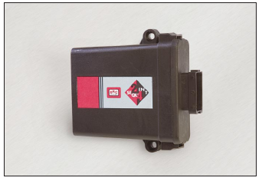
Система SEQUENT 24, в общем, придерживается
философии предыдущих систем SEQUENT, из
которых и берет свои корни; она, тем не менее,
представляет некоторые изменения и улучшения
относительно установки и работы, также как и
некоторые модификации компонентов, о которых
уже хорошо знает установочная программа BRC.

2.1 ECU (ЭЛЕКТРОННОЕ УСТРОЙСТВО
КОНТРОЛЯ) SEQUENT 24
Детализированное описание ECU выходит за рамки
данного руководства. Самое главное подчеркнуть, что
это операционный модуль, контролирующий данную
систему. Как и предыдущие версии, он соответствует
требованиям стандартам автоматики и EMC
(электромагнитной совместимости) и является крепким.
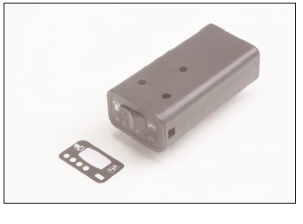
То, что выделяет его от предыдущих версий – это Рис.1 ECU - Электронное устройство контроля Sequent24 24полностью пластиковый корпус и гораздо более
компактные размеры, расширяющие его установку на
автомобиль. Для установки пожалуйста внимательно
следуйте указаниям, данным для стандартной Sequent и
Sequent Fast, которые уже знакомы с программами
установки BRC.

2.2 ПЕРЕКЛЮЧАТЕЛЬ РЕЖИМОВ
Хотя он похож на обычный двухпозиционный
переключатель, поставляемый вместе с устройством
аварийной сигнализации, используемый на Sequent и
Sequent Fast, отличия, выделяющие его от
предыдущих версий, тем не менее, существенны.
Этот новый переключатель режимов может
рассматриваться, как небольшой ECU: это не только
переключатель, регулирующий изменение положений
бензин-газ, а на самом деле он сообщается с ECU и
контролирует видимое положение уровня газа в емкости Рис.2 Переключатель режимов
по 4-ем светоизлучающим диодам (LED).

2.2.1 ПЕРЕКЛЮЧАТЕЛЬ РЕЖИМОВ В ПОЛОЖЕНИИ БЕНЗИН
Когда клавиша переключателя режимов в положении бензин, автомобиль принудительно работает в бензиновом режиме (как и во всех предыдущих системах).
Красный прямоугольный LED датчик распознавания информирует пользователя тогда, когда исчезает информация об уровне газа, или, другими словами, четыре зеленых LED-а уровня выключены.

2.2.2 ПЕРЕКЛЮЧАТЕЛЬ РЕЖИМОВ В ПОЛОЖЕНИИ ГАЗ
В этом положении машина заводится на бензине – диодные индикаторы уровня LED-ы, таким образом, выключены – и, согласно условиям перехода, сконфигурированным в приложенной программе (смотрите главу 3.1 для дополнительной информации), автоматически переключается в положение “ГАЗ”. Пользователь информируется прямоугольным светоизлучающим диодом LED, который сначала становится оранжевым, а затем зеленым (работа на газу). Только при работе на газу уровень газа в баке можно увидеть по четырем зеленым LED-ам.

2.2.3 ИНФОРМАЦИЯ ОБ ОШИБКАХ
Как уже было выяснено, данный переключатель режимов является “интеллектуальным” устройством, связывающимся c ECU. Когда связь обрывается, мигание двух центральных зеленых LED-индикаторов уровня и прямоугольного оранжевого LED-индикатора информирует пользователя о данной неисправности.
В таких условиях всегда возможно осуществить принудительный переход к работе на бензине при помощи перемещения переключателя режима бензиновое положение, равно как и возможно перейти на газ при помощи переключателя режима в положении газ, хотя и теряя информацию об уровне.
В этих случаях рекомендуется провести диагностику и, если необходимо, починить или заменить переключатель режимов.

2.3 GENIUS ДЛЯ SEQUENT 24
Это редуктор давления, как и LPG GENIUS для SEQUENT, но, в отличие от него, он поставляется с новым датчиком температуры воды, который не совместим с аналогичными датчиками предыдущих систем.

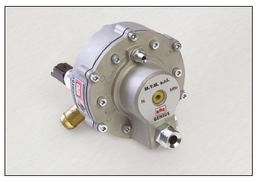
2.4 ДАТЧИК ТЕМПЕРАТУРЫ ВОДЫ В ДВИГАТЕЛЕ
Датчик температуры воды приделан прямо к GENIUS
со стороны касания воды. Датчик относится
резистивному двухпроводному типу на основе NTC
термистора (с отрицательным температурным
коэффициентом). Стратегии переключения на газ
основаны на измерении температуры воды в двигателе.
Датчик отличается от предыдущих благодаря своей
новой механической структуре: он в действительности более компактный и интегрируется в ту часть, которая подсоединяется к датчику и разъему.

2.5 “RAIL”
(“НАПРАВЛЯЮЩИЙ РАСПРЕДЕЛИТЕЛЬ”)
ДЛЯ ТОПЛИВА
В оснащение данного элемента включаются форсунки.
В отличие от предыдущих последовательных систем,
датчик давления газа и температуры (не
совместимый с предыдущими системами) также Рис.3 Genius для SEQUENT 24 и датчик температуры
установлен на распределитель в дополнение к форсункам воды в двигателе
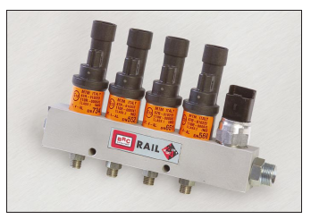
(только BRC типа).

2.6 BRC ФОРСУНКИ
Оборудование SEQUENT 24 использует только BRC
форсунки. Смотрите следующую таблицу (рис.5) –
мощности для руководства.

2.8 ДАТЧИК ДАВЛЕНИЯ ГАЗА И
ТЕМПЕРАТУРЫ
Этот датчик является абсолютно новым, в
компактном корпусе с уже интегрированным разъемом;
он содержит давление газа P1 и температурный датчик.
Датчик расположен прямо на направляющем
распределителе топлива. В этом положении измерение
давления газа более точное и позволяет исправлять
смеси газа более быстро.
Рис.4 Направляющий распределитель и датчик
давления газа и температуры
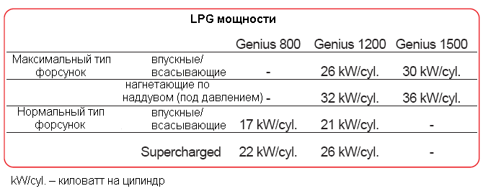
ДАТЧИК РЕГУЛИРОВОЧНОЙ ХАРАКТЕРИСТИКИ
Датчик регулировочной характеристики идентичен
датчику регулировочной характеристики Standard
SEQUENT, уже знакомым как программа установки BRC.
Отличие материала, выделяющее его от других систем это
то, что в SEQUENT 24 датчик используется ТОЛЬКО
ВО ВРЕМЯ САМОРЕГУЛИРОВАНИЯ. Во время
нормальной работы машины, оценивается регулировочная
характеристика MAP: примерная величина давления в
напорном трубопроводе, таким образом, становится видна
на интерфейсе SEQUENT 24.
Для саморегулирования, датчик регулировки снабжается
трубками для соединения к машине, внутри
КАЛИБРОВОЧНОГО НАБОРА SEQUENT 24 Код 09SQ10990001.
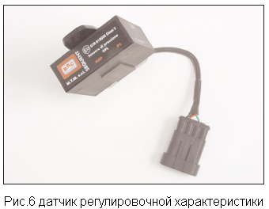

2.9 ПРИВОД
Привод SEQUENT 24 более тонкий, чем аналогичные приводы предшествующих систем. Привод с 56-контактным разъемом Standard SEQUENT заменен 24-контактным разъемом привода SEQUENT 24. Для того, чтобы упростить установку, основные устройства системы подключаются с использованием специального разъема и количество проводов, требующих сварки очень небольшое.
Экранированные разъемы были использованы для того, чтобы согласоваться с EMC стандартами. Разъемы на приводе являются водонепроницаемыми за исключением разъема переключателя режима, который находится в пассажирской кабине и, таким образом, защищен от воды. Форсунки следует закрывать с большой аккуратностью: закрытие инжекторов – это основное новшество как привода, так и всей системы.

2.9.1 ЗАКРЫТИЕ ФОРСУНОК
В отличие от предшествующих систем, форсунки закрываются в положительном состоянии: это позволят меньшему числу проводов входить в ECU.
В действительности, достаточно двух проводов для того, чтобы закрыть все форсунки: Бело/Зеленый провод (форсунки в положительном состоянии, со стороны штатного оборудования) и Бело/Коричневый провод (форсунки в положительном состоянии, со стороны форсунок).
С другой стороны, нельзя будет переключать с бензина на газ и наоборот форсунку за форсункой; переключение может быть резким и мы смогли бы переключиться в этом случае вызвав замедление нескольких машин.
Бело/Зеленый провод также имеет функцию положительного ключа в электрической схеме, то есть это тот провод, который включает газовый ECU в состояние ON (ВКЛЮЧЕН). Следует помнить о том, что некоторые автомобили не приводят в форсунки в рабочее состояние до запуска: недостаточно, таким образом, замкнуть ключ в положение on (включен). В этом случае, единственный способ включить газовый ECU - это запустить двигатель. Поскольку во время написания программы, газовый ECU требует, чтобы данный провод имел высокий потенциал, программная часть будет выполняться при уже заведенной машине.
Форсунки, нормально находящиеся в положительном состоянии не обладают низким потенциалом до тех пор, пока двигатель и электрический ключ не будут выключены, но они могут оставаться в состоянии с высоким потенциалом в течение нескольких секунд после выключения машины.
Бело/Коричневый провод подсоединен напрямую к бензиновым форсункам. Он обеспечивает напряженность на форсунках в положительном состоянии во время работы на бензине, поскольку он отключает это питание при работе на газу, для того, чтобы закрыть форсунки.
Крайне рекомендуется использовать левый и правый приводы, специально разработанные для Sequent 24 везде, где это только возможно. Они, в действительности, позволяют создавать быстрые соединения с форсунками без сварки и отвергают любую вероятность ошибки.
Важно не путать левые приводы с правыми и четко следовать инструкциям, поставляемым вместе с этими приводами.
Перемена мест этих двух приводов приводит к неправильной работе машины и на бензине и на газу, а короткое замыкание форсунок приводит выводы ECU для бензина в положительное состояние. Это короткое замыкание нагружает бензиновый ECU только когда работает двигатель (в любом случае, невозможно его завести). Более того, бензиновый ECU обычно защищен против этого типа короткого замыкания. Не смотря на это, рекомендуется действовать очень внимательно. В частности, рекомендуется не упорствовать чрезмерно в случае, если машина не заводится после подсоединения форсунок заново, а сразу проверить, является ли правильным соединение привода.

Следует или не следует использовать правый и левый приводы, в любом случае, возможно использовать универсальный привод, следуя прилагаемым инструкциям с крайней осторожностью.
В частности, помнить о том, что:

- Бело/Зеленый провод может быть подключен в общем случае только с положительным (плюсовым) проводом, идущим от штатного бензинового привода, даже если он самый лучший, в общем случае, для переобъединения всех положительных выводов всех форсунок (со стороны ECU) на этом проводе, для того чтобы недопустить поступление чрезмерного тока (тока перегрузки) на единственный провод штатного бензинового привода.

- Все положительные из бензиновых форсунок должны быть закрыты путем отключения их от штатного (первоначального) положительного (плюса) потенциала и соединены только при помощи Бело/Коричневого провода. Действительно, должен ли штатный плюс все еще подаваться на бензиновую форсунку, форсунка будет также работать во время запуска на газе и, таким образом, вызывать плохое сгорание в принимающем цилиндре.

- Плюсовые бензиновые форсунки, которые должны быть закрыты, должны быть настолько близки к бензиновым форсункам, насколько это возможно. Если мы отключаем плюс вдали от бензиновых форсунок, мы на самом деле создаем риск отключения, в дополнение к форсункам, других силовых приводов и датчиков данной машины, с питанием от того же самого провода штатного оборудования.

- Минусовые выводы форсунок следует отрезать и подключать, как и ранее, к фиолетовому (со стороны бензинового ECU) и оранжевому (со стороны форсунок) проводам и следует подсоединять в том же порядке, от 1 до 4, как и газовые форсунки.
В конце данного руководства ((Приложение B на странице 14) вы найдете пояснительную схему, касающуюся перекрытия (отключения/отсечения) форсунок.
Топливные инжекторы эмулируются с помощью специальных спиралей, подобных тем, которые используются в модульных LD систем Sequent, которые находятся внутри ECU.
Коды соединительных жгутов для 4 бензиновых инжекторов перечислены ниже:
06LB50010121 – УНИВЕРСАЛЬНЫЙ жгут
06LB50010122 – ПРАВЫЙ жгут
06LB50010123 – ЛЕВЫЙ жгут
3 ПРОГРАММИРОВАНИЕ
Структура программного обеспечения поддерживается максимально схожей с последовательными BRC системами, уже представленными на рынке и знакомыми с программой установки BRC. Здесь и далее будут обозначены только материальные различия, представленные для SEQUENT 24.
3.1 ТИПЫ ФАЙЛОВ
SEQUENT 24 ECU запрограммирована с использованием двух типов файлов:
1.Файл .S19
2.Файл .FSL
информация, необходимая для работы автомобиля содержится в файле .FSL.

3.2 ПРИНУДИТЕЛЬНО ПЕРСОНИФИЦИРУЕМАЯ ПРОЦЕДУРА
Давайте выясним, вкратце, что такое принудительно персонифицируемая программируемая процедура. Эта процедура будет выполняться при включенном двигателе и положении переключателя режима на отметке бензин (данная программа покажет установочной программе, когда нужно переключиться на газ).
Тот порядок действий, которому надо придерживаться, не далек от тех, которые анализировались для Standard SEQUENT и для SEQUENT FAST, вот почему вам настоятельно рекомендуется изучить все сопутствующие руководства для более детализированного описания.
Принудительно персонифицируемая процедура.
Основные новшества были представлены на экране типов оборудования и на экране калибровки RPM (оборотов в минуту).
Экран типов оборудования (Рисунок 8, стр. 8) требует ввода дополнительной информации: объем машины.
Экран калибровки оборотов в минуту RPM (Рисунок 9 стр. 8) позволяет выбрать спиральные (неполные обороты, витки) RPM сигналы помимо выбора и калибровки нормального сигнала RPM или датчика положения коленчатого вала.
▲ПРЕДУПРЕЖДЕНИЕ: при выборе сигнала от отрицательной спирали, число оборотов в минуту RPM не будет правильно отображено при всех условиях работы. В некоторых из них, к примеру, при отключении, визуальное отображениеRPM сигнала не могло соотносится с реальным значением для машины; тем не менее это не повлияло на работу машины.

4 НАСТРОЙКА
Эта глава только рассмотрит различия относительно предшествующих систем SEQUENT, в противном случае вам настоятельно рекомендуется ознакомиться с руководствами по Standard SEQUENT и SEQUENT FAST.

4.1 ПЕРЕКЛЮЧЕНИЕ
Операция переключения имеет существенные отличия, выделяющие ее от предшествующего программного обеспечения Sequent вследствие совершенно другим срезам инжекторов на Sequent

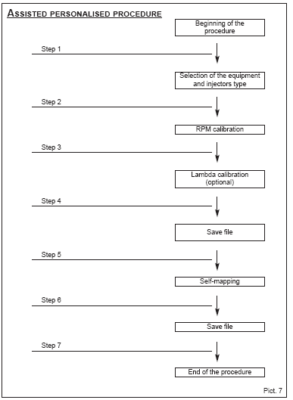
Рис.7: Assisted personalized procedure –
принудительно персонифицируемая
(настраиваемая исходя из личных
предпочтений или конкретных требований)
процедура;
Step – Шаг;
Beginning of the procedure – начало процедуры;
Selection of the equipment and injectors type –
выбор оборудования и типа форсунок;
RPM calibration – калибровка числа оборотов в
минуту (RPM);
Lambda calibration – Лямбда калибровка
(выборочная);
Save file – Сохранение файла;
Self-mapping – Саморегулирование;
Save file – Сохранение файла;
End of procedure – Конец процедуры.

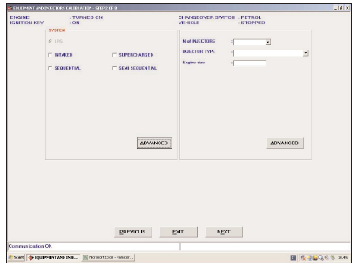
Рис.8: ENGINE – ДВИГАТЕЛЬ;
IGNITION KEY – КЛЮЧ ЗАЖИГАНИЯ;
TURNED ON – ПОВЕРНУТ;
ON – ВКЛЮЧЕН;
CHANGEOVER SWITCH – ПЕРЕКЛЮЧАТЕЛЬ
РЕЖИМА;
PETROL – БЕНЗИН;
VEHICLE – МАШИНА;
STOPPED – ОСТАНОВЛЕНА;
SYSTEM – СИСТЕМА;
INTAKED – ВПУСКНАЯ;
SUPERCHARGED – С НАДДУВОМ;
SEQUENTIAL – ПОСЛЕДОВАТЕЛЬНАЯ;
SEMISEQUENTIONAL –
ПОЛУПОСЛЕДОВАТЕЛЬНАЯ;
N of INJECTORS – ЧИСЛО ИНЖЕКТОРОВ;
INJECTOR TYPE – ТИП ИНЖЕКТОРА;
Engine size – Размер двигателя;
ADVANCED – ДОПОЛНИТЕЛЬНО;
PREVIOUS – ПРЕДЫДУЩИЙ;
NEXT – СЛЕДУЮЩИЙ; EXIT – ВЫХОД;

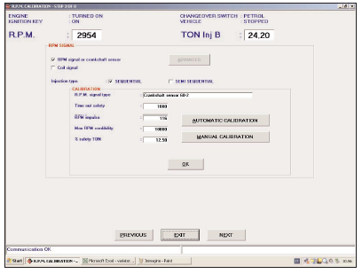
Рис.9: ENGINE – ДВИГАТЕЛЬ;
IGNITION KEY – КЛЮЧ ЗАЖИГАНИЯ;
TURNED ON – ПОВЕРНУТ;
ON – ВКЛЮЧЕН;
CHANGEOVER SWITCH – ПЕРЕКЛЮЧАТЕЛЬ
РЕЖИМА;
PETROL – БЕНЗИН;
RPM – число оборотов в минуту;
TON Inj B – TON инжектор B;
RPM SIGNAL – СИГНАЛ ЧИСЛА ОБОРОТОВ
В МИНУТУ;
RPM signal on crankshaft sensor – число оборотов
в минуту на датчике коленчатого вала;
Coil signal – Сигнал неполных оборотов;
OK – ПРИНЯТЬ;
PREVIOUS – ПРЕДЫДУЩИЙ;
NEXT – СЛЕДУЮЩИЙ;
EXIT – ВЫХОД;

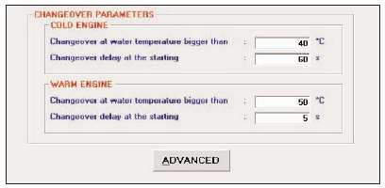
Рис.10: CHANGEOVER PARAMETERS –
ПАРАМЕТРЫ ПЕРЕХОДА;
COLD ENGINE – ХОЛОДНЫЙ ДВИГАТЕЛЬ;
WARM ENGINE – ТЕПЛЫЙ ДВИГАТЕЛЬ;
CHANGEOVER AT WATER TEMPERATURE
BIGGER THAN – ПЕРЕХОД ПРИ
ТЕМПЕРАТУРЕ ВОДЫ СВЫШЕ;
CHANGEOVER DELAY AT THE STARTING –
ЗАДЕРЖКА ПЕРЕХОДА ПРИ ЗАПУСКЕ;
ADVANCED - ДОПОЛНИТЕЛЬНО

24.В частности, эти инжекторы параллельно (одновременно) отключаются и переключение может быть грубым, в то время, как в Standard Sequent или Sequent Fast оно было чистым при любых условиях. В этих случаях следует избегать переключений в самых критичных условиях, которыми обычно являются скорость на холостом ходу или условия, требующие больший крутящий момент для двигателя.

Из первого экрана очевидно (Рисунок 10), что переключение это всегда функция температуры воды в двигателе, измеряемой с помощью специального датчика, расположенного на редукторе Genius или Sequent 24.
На Standard Sequent и Sequent Fast температурный переход был газовый до тех пор, пока вы не подсоедините к штатному двигателю машины датчик температуры воды.

Как правило, переход разделен на две части в соответствии с тем, осуществляете ли вы переход с теплой машиной (температура свыше 50C) или холодной машиной (температура свыше 40C).
В указанном примере условия перехода достигаются, если:
1. прошло как минимум 60 секунд с тех пор, как машина заведена, и температура газа находится в диапазоне от 40 до 50C.
2. как минимум 5 секунд прошло с тех пор, как машина заведена и температура газа превышает 50C.
Нажатием клавиши ADVANCED (ДОПОЛНИТЕЛЬНО) можно установить параметры, влияющие на переход или возврат обратно к работе на бензине вследствие нехватки топлива.
В частности, возможно, отделить условия перехода от газа к бензину (первый Квадрат Рисунка 11) от условий перехода от газа к бензину (второй Квадрат Рисунка 11).

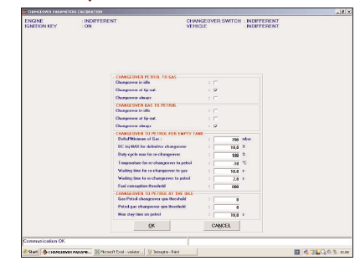
Рис.11: ENGINE – ДВИГАТЕЛЬ;
IGNITION KEY – КЛЮЧ ЗАЖИГАНИЯ;
INDIFFERENT – НЕ ИМЕЕТ ЗНАЧЕНИЯ;
ON – ВКЛЮЧЕН;
CHANGEOVER SWITCH –
ПЕРЕКЛЮЧАТЕЛЬ РЕЖИМА;
VEHICLE – МАШИНА;

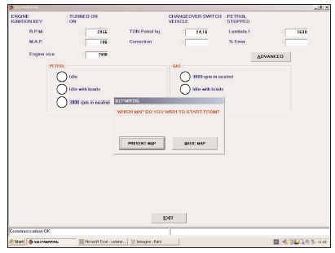
Рис. 12

показывает, что переход может быть возможен при числе оборотов в минуту менее 4000 и при значении скорости регулировки близкой к скорости холостого хода.
- “Переход при замедлении” показывает, что переход может быть возможен при условиях замедления, что означает, что RPM будет находится в диапазоне от 2000 до 4000, а величина MAP будет близка скорости холостого хода. В этих условиях необходимый для двигателя крутящий момент практически равен нулю; это очевидно позволяет избежать толчков и рывков во время этой фазы. (Этот переход очень похож на систему Летучего Впрыска). Переход при замедлении подходит для машин, оборудование операционной базы (OBD) которых определяет перебои в зажигании (осечки). На таких автомобилях переходы бензин-газ и газ-бензин обратно являются особенно тонкими и они, таким образом рекомендуются только в условиях замедления. (ЗАМЕЧАНИЕ: ручное управление переключателем режима имеет безусловный приоритет по отношению к программному обеспечению; принудительным постановлением переключателя режима в режим бензин переход газ-бензин осуществляется, таким образом, незамедлительно даже если переход при замедлении сконфигурирован программно).

- “Всегда переходить” показывает, что переход возможен при любых условиях при любых величинах RPM и загрузки двигателя.
Стандартные конфигурации – это:
- переход Бензин-Газ (Квадрат 1 Рисунка 11): переход при замедлении
- переход Газ-Бензин: переход всегда
В квадрате “Переход обратно на бензин по причине недостаточного количества газа” находятся все параметры, контролирующие эту функцию. Это те же самые параметры, которые уже были представлены для Standard Sequent и Sequent FAST. Каждый раз при создании новой многомерной регулировочной характеристики, некоторые заданные величины уже сконфигурированы; обычно они не требуют какой-либо модификации.
Квадрат “Переход обратно на бензин на скорости холостого хода” позволяет возвращать на бензин каждый раз, когда двигатель работает ниже определенного числа оборотов; эта функция идентична аналогичной функции Sequent и используется только на машинах, для которых обратный переход на холостой ход настолько критичен, что может привести к тому, что двигатель, вследствие этого, заглохнет.

4.2 САМОРЕГУЛИРОВАНИЕ
Саморегулирование может выполняться также и с помощью функции настройки.
Процедура такая же, как и принудительно персонифицируемая. Исходным вопросом является только ее новшество (Рис. 12) спрашивать устанавливающую программу, чтобы принять решение, следует ли проводит саморегулирование по ТЕКУЩЕЙ РУГУЛИРОВОЧНОЙ ХАРАКТЕРИСТИКЕ, которая уже присутствует в ЕКУ или исходя из БАЗОВОЙ РЕГУЛИРОВОЧНОЙ ХАРАКТЕРИСТИКИ, которая использует стандартные регулировочные характеристики, находящиеся на персональном компьютере.

▲ПРЕДУПРЕЖДЕНИЕ: Необходимо подсоединить давление магистрали.
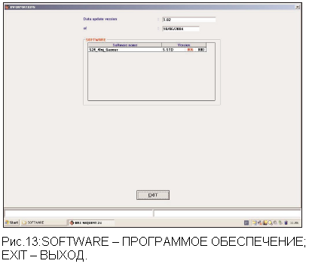
5 УТИЛИТЫ
Эта глава проверит только различия
относительно предыдущих SEQUENT
систем, в остальном вам настоятельно
рекомендуется ознакомиться с
руководствами по Standard SEQUENT и
SEQUENT FAST.

5.1 ИНФОРМАЦИЯ
Данный раздел позволяет контролировать
обновления версий программных продуктов,
находящихся на компьютере, которые могут
быть загружены в ЕКУ, визуально
отображая название программного продукта
и версию (Рисунок 13).

6 ПРОБЛЕМЫ И РЕШЕНИЯ
Эта глава предлагает некоторые полезные указания для установочной программы для разрешения некоторых проблем, которые могут иметь место в этой новой системе.

ПРОБЛЕМА | ЧТО СЛУЧИЛОСЬ? | ЧТО ДЕЛАТЬ?
ЭКУ не выходит на связь | - Нехватка электропитания для ЭКУ  - Коммуникационный порт, сконфигурированный на компьютере, не верен  - Кабельное соединение ненадежно | - Завести двигатель  - Проверить, правильно ли сконфигурирован COM порт в UTILITIES-COMMUNICATION (УТИЛИТЫ-СВЯЗЬ)  - Заменить соединительный кабель
ЭКУ не выключается | - Все еще активно соединение с компьютером | - Отключить кабельное соединение или выйти из программы SEQUENT 24 и ждать, пока ЭКУ не выключиться
Переключатель режимов не отображает уровень газа (GAS) | - Переключатель режима находится в положении бензин (LED-индикаторы уровня выключены)  - Переключатель режима не отвечает (центральные LED-индикаторы уроня моргают) | - Переключить в положение “Газ” и проверить отображение уровня.  - Проверить разводку жгута переключателя режима или заменить сам переключатель. В этих случаях, причиной может также быть сам ЭКУ. Таким образом, проверьте, соединен ли ЭКУ с компьютером и, если необходимо, попробуйте заменить его.
Переключатель режима не отвечает | - Центральные зеленые LED-индикаторы уровня и оранжевый прямоугольный LED-индикатор моргают | - При таких условиях машины будет двигаться на бензине или газу, в соответствии с положением переключателя. Тем не менее, нет никакой информации по работе и, таким образом, следует проверить жгут или заменить переключатель режима.
Переключатель режима не включается | - Жгут переключателя режима выключен  - Плавкий предохранитель 5А выключен  - Сломан переключатель режима  - Не включается ЭКУ | - Проверить целость жгута переключателя режима.  - Заменить 5А плавкий предохранитель.  - Проверить работу ЭКУ
Машина неправильно работает на газу | - Положительный потенциал форсунок разомкнут неправильно | - Убедитесь, что вы разомкнули все положительные потенциалы  - Убедитесь, что вы их разомкнули настолько близко к инжекторам, насколько это возможно.
Инжекторы бензина и газа не осуществляют одновременный впрыск (у вас будут трудности при саморегулировании) | - Положительный потенциал форсунок разомкнут неправильно | - Попробуйте завести машину с отключенными газовыми инжекторами: если машина заведется (даже если будет плохо работать), проблема в размыкании положительного потенциала инжекторов.
Машина не заводится | - Подключены наоборот ПРАВЫЙ и ЛЕВЫЙ жгуты | - Проверьте, правильно ли подключены жгуты. Если ПРАВЫЙ жгут и ЛЕВЫЙ жгут подключены наоборот, при попытке запуска, напряжение на Бело/Зеленом проводе останется низким.
Машина не переключается на газ | - Инжекторы не подведены к земле.  - Неисправно соединение с батареей. | - Проверьте соединение вывода B1 провода земли инжекторов.  - Проверьте соединение вывода C8 провода земли батареи.
ЭКУ не включается или перезапускается при работе на газу. | - Соединение с положительным полюсом батареи (плюсом) слабое или отсутствует.  - Соединение с положительным потенциалом инжекторов слабое или отсутствует. | - Проверьте соединение вывода A1 положительного провода батареи.  - Проверьте соединение вывода A7 положительного провода инжекторов.
Машина осуществляет переход на бензин при размыкании. | - Сигнал числа оборотов в минуту RPM берется с отрицательного потенциала спирали. Сигнал устанавливается в ноль при размыкании. | - Взять сигнал числа оборотов в минуту, отличающийся от того, который выведен на спираль.
Машина глохнет во время перехода на газ. | - Разомкнут 15А(АМПЕР) плавкий предохранитель.  - Отключен какой-то из проводов приводов реле.  - Реле неисправно.  - Бело/Зеленый провод подключен наоборот по сравнению с Бело/Коричневым (в этом случае вы услышите звон реле). | - Проверить 15А плавкий предохранитель.  - Проверить соединения приводов реле.  - Заменить реле.  - Проверить соединение Бело/Зеленого и Бело/Коричневого проводов.

ПРИЛОЖЕНИЕ A
КОНТАКТЫ
№ КОНТАКТА ЭКУ | № КОНТАКТА УДАЛЕННОГО РАЗЪЕМА | ЦВЕТ ПРОВОДА | ИМЯ ПРОВОДА | ОПИСАНИЕ
A1 | Замечание 1 | Красный | +VBATT | Электропитание ЭКУ от батареи/ прорыв тока инжекторов
B1 | Звонок | Черный | GND-INJ | Заземление газовых инжекторов.
C1 | 1 | Зеленый/Черный | EVGAS | Управляющее выпускное отверстие клапана соленоида
A2 | 1 | Белый/Зеленый | INJ1-GAS | Управляющее выпускное отверстие газового инжектора 1
B2 | B1 | Фиолетовый | INJ1BENZ-IN | Впускное отверстие топливного инжектора
C2 | 2 | Желтый | TEMP.ACQUA | Температура воды.
A3 | 1 | Белый/Зеленый | INJ2-GAS | Управляющее выпускное отверстие газового инжектора 2
B3 | B2 | Фиолетовый | INJ2BENZ-IN | Впускное отверстие бензинового инжектора 2
 |  | Белый |  | K линия – диагностическое последовательное соединение
 |  | Белый/Зеленый |  | Управляющее выпускное отверстие 3
 |  | Фиолетовый |  | Управляющее впускное отверстие 3
 |  | Зеленый |  | Переключатель режима последовательного соединения
 |  | Бело/Зеленый |  | Управляющее выпускное отверстие газового инжектора 4
 |  | Фиолетовый |  | Управляющее впускное отверстие бензинового инжектора 4
 | Замечание 2 | Красный |  | 5В электропитание для датчиков и переключателя режима
 |  | Белый/Коричневый |  | Общий плюс бензиновых инжекторов со стороны инжекторов
 |  | Желтый |  | Аналоговое впускное отверстие лямбда датчика кислорода
 |  | Светло синий |  | Аналоговое выпускное отверстие лямбда датчика кислорода
 |  | Белый/Зеленый |  | Общий плюс бензиновых инжекторов со стороны ЭКУ (или +V ключ)
 |  | Белый |  | Аналоговый вход регулировочной характеристики
 |  | Белый |  | Аналоговый вход температуры
 |  | Серый |  | Вход RPM (об./мин.)
 |  | Зеленый |  | Аналоговый вход давления газа
 | Замечание 3 | Черный |  | Заземление ЭКУ и датчиков
Замечание 1: контакт A1 ECU (ЭКУ) – плюс батареи – подсоединен 3 контактом разъема с соединительным кабелем компьютера.
Замечание 2: контакт C5 ECU (ЭКУ) – плюс датчиков – подсоединен следующими контактами удаленных разъемов:
- Контакт 3 давления газа и датчик температуры
- Контакт 4 переключателя режима
- Контакт 2 датчика регулировочной характеристики MAP
Замечание 2: контакт C8 ECU (ЭКУ) – заземление ЭКУ и датчиков – подсоединен следующими контактами удаленных разъемов:
- Контакт 1 давления газа и датчик температуры
- Контакт 3 переключателя режима
- Контакт 1 датчика регулировочной характеристики MAP
- Контакт 1 датчика температуры охлаждающей жидкости двигателя
- Контакт 1 датчика уровня газа
ПРИЛОЖЕНИЕ B
Расположение контактов ЭКУ
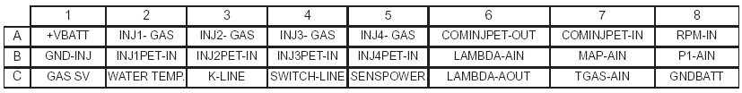

ПРИЛОЖЕНИЕ С
Общая электрическая схема
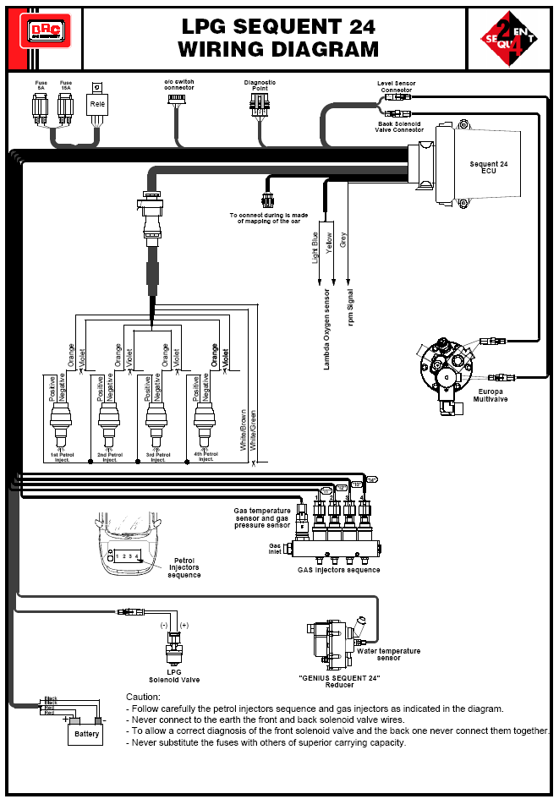
LPG SEQUENT 24 WIRING DIAGRAM – схема проводки LPG SEQUENT 24;
Fuse 15A – Плавкий предохранитель на 15 Ампер;
Rele – Реле; c/o switch connector – коммутирующий контрольный c/o (check-out) разъем;
Diagnostic Point – точка диагностики;
Level Sensor Connector – Разъем Датчика Уровня;
Back Solenoid Valve Connector- задний/обратный разъем соленоидного клапана,
ECU – электронное контролирующее устройство,
To connect during is made of mapping of the car – Подключать во время того, как создается план/схема/регулировочная характеристика автомобиля;
Light Blue – Светло синий;
yellow – желтый; grey – серый;
Orange – оранжевый,
violet – фиолетовый;
Lambda oxygen sensor – лямбда датчик кислорода;
rpm signal – сигнал числа оборотов в минуту;
Positive – плюс/положительный потенциал/провод высокого напряжения;
Negative – минус/отрицательный потенциал/ провод низкого напряжения,
Europa Multivalve – Множественный клапан (мультивентиль) Европа,
Petrol inject. – топливный инжектор;
white/Brown – Бело/Коричневый;
White/Green – Бело/Зеленый;
Gas temperature sensor and gas pressure sensor – датчик температуры и давления газа;
Gas inlet – Впускное отверстие для газа;
GAS injectors sequence – последовательность газовых инжекторов/форсунок;
Battery – батарея/аккумулятор;
LPG Solenoid valve – Соленоидный клапан;
Water temperature sensor – датчик температуры воды; “GENIUS SEQUENT 24”
Reducer – редуктор “GENIUS SEQUENT 24”;
Black - Черный; Red - Красный.

Внимание:
- Внимательно придерживайтесь последовательности бензиновых инжекторов и газовых инжекторов, показанных на схеме.
- Никогда не касайтесь земли передним или задним проводами соленоидного клапана.
- Чтобы допустить правильную диагностику передней и задней части соленоидного клапана никогда не касайтесь ими друг друга
- Никогда не заменяйте плавкие предохранители другими, несущими большую емкость

ПРИЛОЖЕНИЕ D
СХЕМА РАЗМЫКАНИЯ
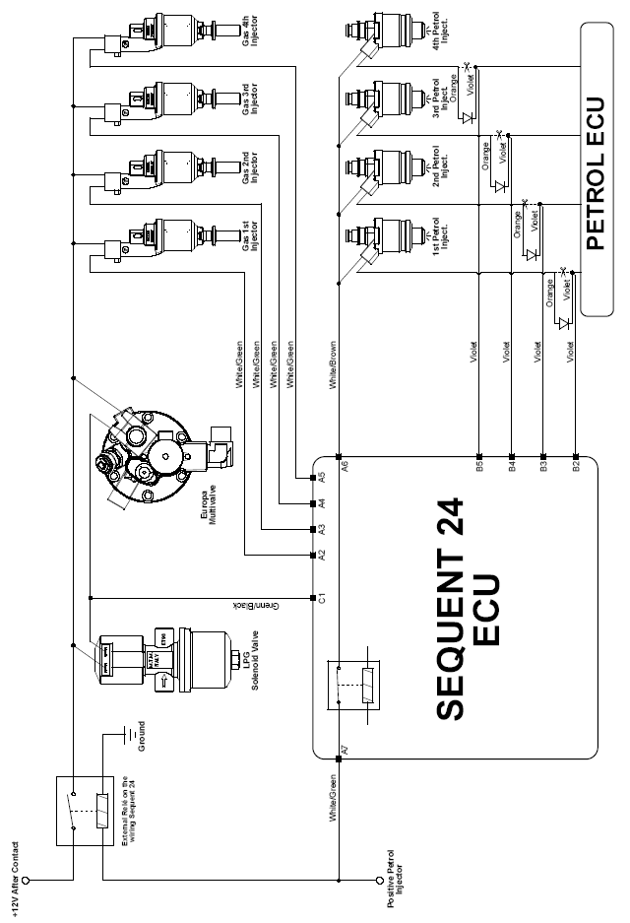
Gas injector – газовый инжектор;
Petrol injector – бензиновый инжектор;
Orange – Оранжевый;
Violet – Фиолетовый;
PETROL ECU – БЕНЗИНОВОЕ ЭЛЕКТРОННОЕ КОНТРОЛИРУЮЩЕЕ УСТРОЙСТВО ЭКУ;
White/Green – Бело/Зеленый;
White/Brown – Бело/Коричневый;
Europa multivalve – Europa ряд клапанов;
Green/Black – Зеленый/Черный;
LPG Solenoid Valve – Соленоидный клапан LPG;
SEQUENT 24 ECU - ЭЛЕКТРОННОЕ КОНТРОЛИРУЮЩЕЕ УСТРОЙСТВО ЭКУ SEQUENT 24;
Ground – Земля;
External Rele on the wiring SEQUENT 24 – внешнее реле на проводке Sequent 24;
White/Green – Бело/Зеленый;
+12V After contact - +12 Вольт после контакта,
Positive Petrol Injector – Плюсовой провод Топливного инжектора.

ПРИЛОЖЕНИЕ E
СОЕДИНИТЕЛЬНЫЙ ЖГУТ НА 4 БЕНЗИНОВЫХ ИНЖЕКТОРА/ФОРСУНКИ SEQUENT 24 ПРАВЫЙ ИЛИ ЛЕВЫЙ
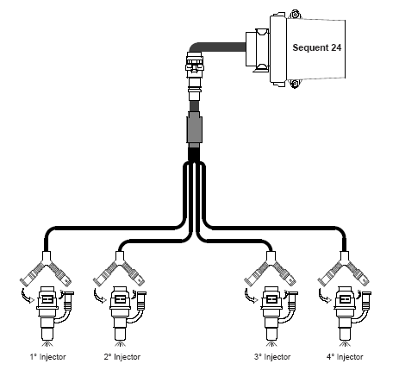
Injector – форсунка или инжектор.

ПРИЛОЖЕНИЕ F
УНИВЕРСАЛЬНЫЙ СОЕДИНИТЕЛЬНЫЙ ЖГУТ РАЗВОДКИ НА 4 БЕНЗИНОВЫХ ИНЖЕКТОРА/ФОРСУНКИ SEQUENT 24
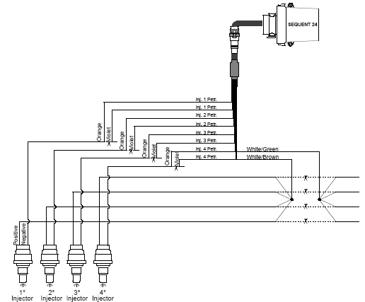

Injector petrol – бензиновый инжектор.
Orange – оранжевый.
Violet – фиолетовый.
White/Green – Бело/Зеленый.
White/Brown – Бело/Коричневый.
Positive – положительный.
Negative – отрицательный.
Injector – инжектор.

